_2_ «_Б_» класс

Дата | № урока | Предмет | Учитель | Тема урока | Задание
02.02  Среда | 1. | Русс. яз и лит. чтение | Ремизова Юлия Вячеславовна  Прошу предоставить ответы на WhatsApp +79221218983 | Чтение слогов, слов и предложений с изученными буквами. Закрепление материала. | Букварь с. 72 читать
 | 2. | Математика | Ремизова Юлия Вячеславовна  Прошу предоставить ответы на WhatsApp +79221218983 | Число и цифра 5 | Учебник с. 109 №6, 10
 | 3. | Физ-ра | Комышева Юлия Анатольевна  Прошу предоставить ответы на WhatsApp  +79120483990 | Эстафеты с надеванием и снятием лыж, переноска лыж в школу. | Задание: Учиться самостоятельно одевать лыжи, застёгивать лыжные крепления . Написать чем полезна ходьба на лыжах.
 | 4. | РВНЗ и ТР
 | 5. | ППО | Ремизова Юлия Вячеславовна  Прошу предоставить ответы на WhatsApp +79221218983 | Плавающие рыбки | Необходимый материал для изготовления аппликации:  Цветная и белая бумага, цветной картон, ножницы, клей -карандаш, цветные карандаши, фломастеры, восковые карандаши, простой карандаш, образцы готовых изделий, шаблоны  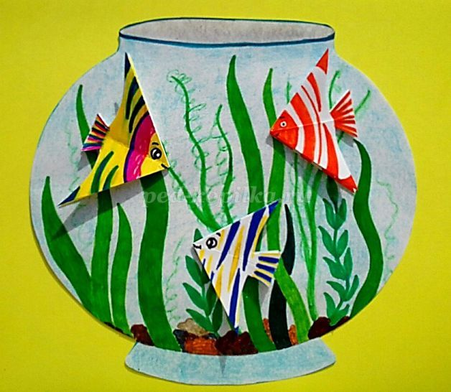  Технология изготовления  На белом листе бумаги нарисовать аквариум. По желанию можно воспользоваться готовым распечатанным шаблоном.  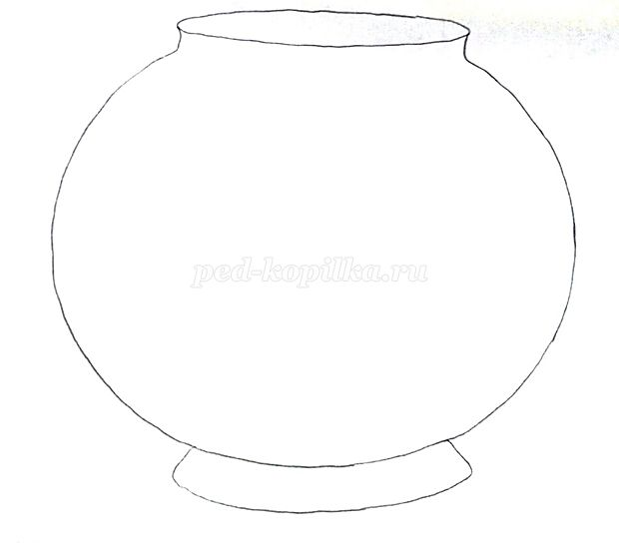  На шаблоне нарисовать простым карандашом водоросли и камешки.  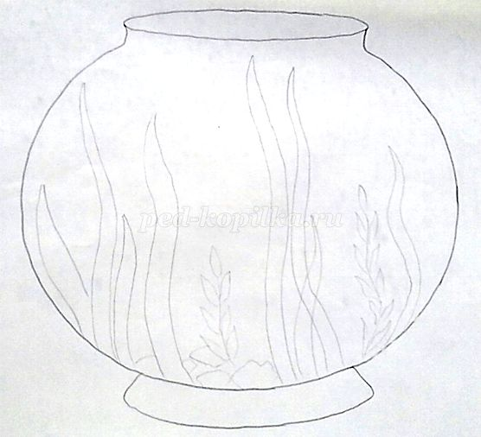  Нарисованные простым карандашом детали водорослей и камней раскрасить цветными фломастерами. Весь аквариум закрасить восковым карандашом голубого цвета.  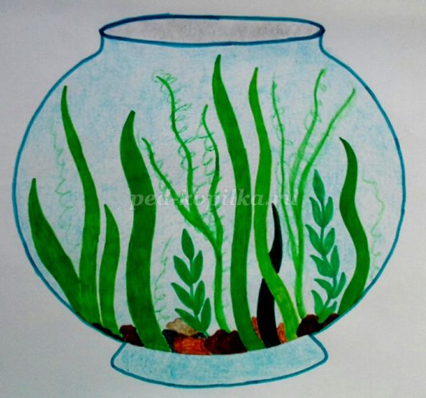  Продолжение на следующем уроке
 | 6. | Акварелька | Ремизова Юлия Вячеславовна  Прошу предоставить ответы на WhatsApp +79221218983 | Приемы рисования «Снежинки» | 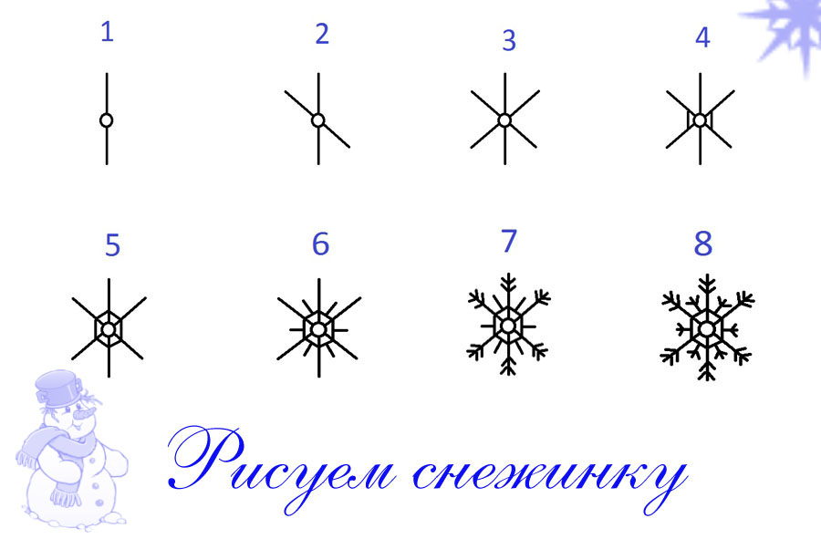
03.02  Четверг | 1. | Русс. яз и лит. чтение | Ремизова Юлия Вячеславовна  Прошу предоставить ответы на WhatsApp +79221218983 | Звук и буква Шш | Букварь с. 74 читать  Задание: в тетради по чтению прописать печатью заглавную и строчную буквы Пп
 | 2. | Физ-ра | Комышева Юлия Анатольевна  Прошу предоставить ответы на WhatsApp  +79120483990 | Эстафеты с поворотом вокруг флажка. | Задание. Снять на видео передвижение скользящим шагом при ходьбе без палок.
 | 3. | Русс. яз и лит. чтение | Ремизова Юлия Вячеславовна  Прошу предоставить ответы на WhatsApp +79221218983 | Названия зимних развлечений детей | 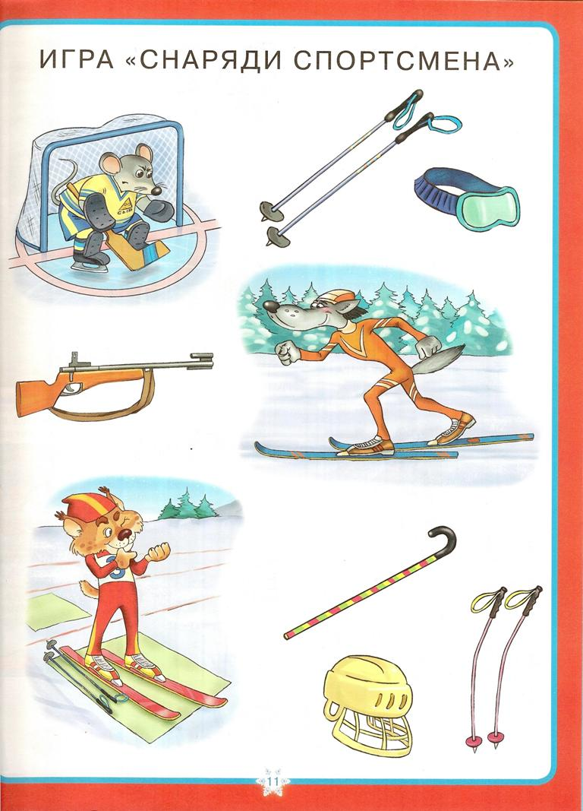
 | 4. | Математика | Ремизова Юлия Вячеславовна  Прошу предоставить ответы на WhatsApp +79221218983 | Число и цифра 5 | Учебник с. 110 №13,14
 | 5. | ППО | Ремизова Юлия Вячеславовна  Прошу предоставить ответы на WhatsApp +79221218983 | Плавающие рыбки | Для изготовления рыбки в технике оригами, взять квадрат белой бумаги нужного размера.    Сложить квадрат бумаги пополам, хорошо проглаживая линию сгиба.    Повторить действия сгибания в другую сторону.  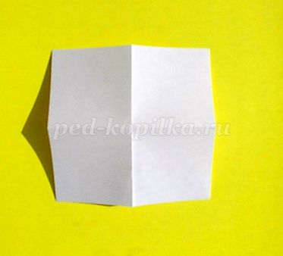  Согнуть деталь по диагонали в разных направлениях.  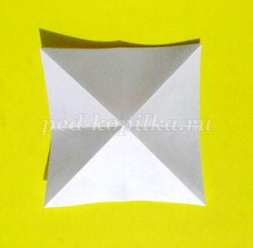  Согнуть деталь по диагонали в разных направлениях.  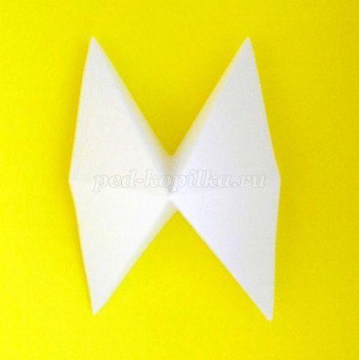  Деталь слева и справа вдавить внутрь по линиям сгибов.    Получилась базовая форма - двойной треугольник.  Нарисовать контуры плавников и хвоста.  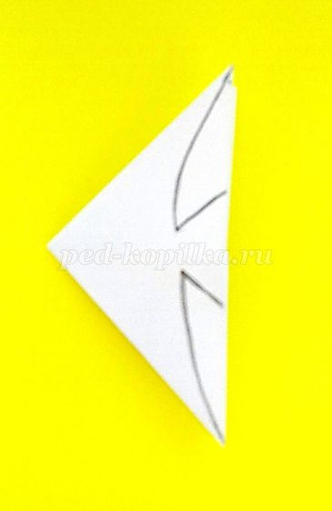  Вырезать.    Для аквариума сделать 2-3 детали рыб. Раскрасить.  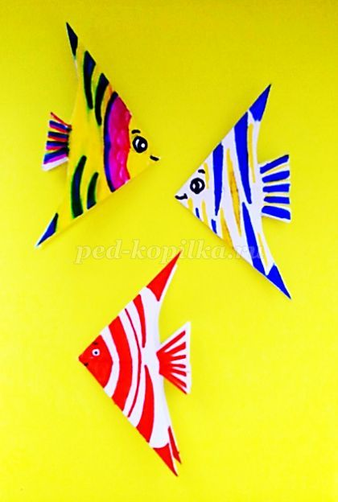  Приклеить  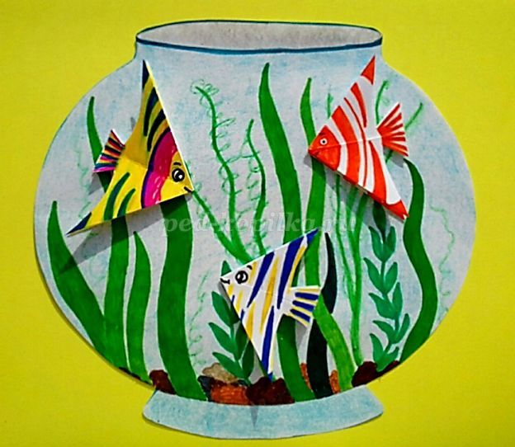  Деталь аквариума вырезать и наклеить на цветной картон.  Наша аппликация готова.
03.02  Пятница | 1. | Математика | Ремизова Юлия Вячеславовна  Прошу предоставить ответы на WhatsApp +79221218983 | Число и цифра 5 | Учебник с. 111 № 17,18
 | 2. | Русс. яз и лит. чтение | Ремизова Юлия Вячеславовна  Прошу предоставить ответы на WhatsApp +79221218983 | Названия домашних птиц | Рассмотреть и выучить названия домашних птиц  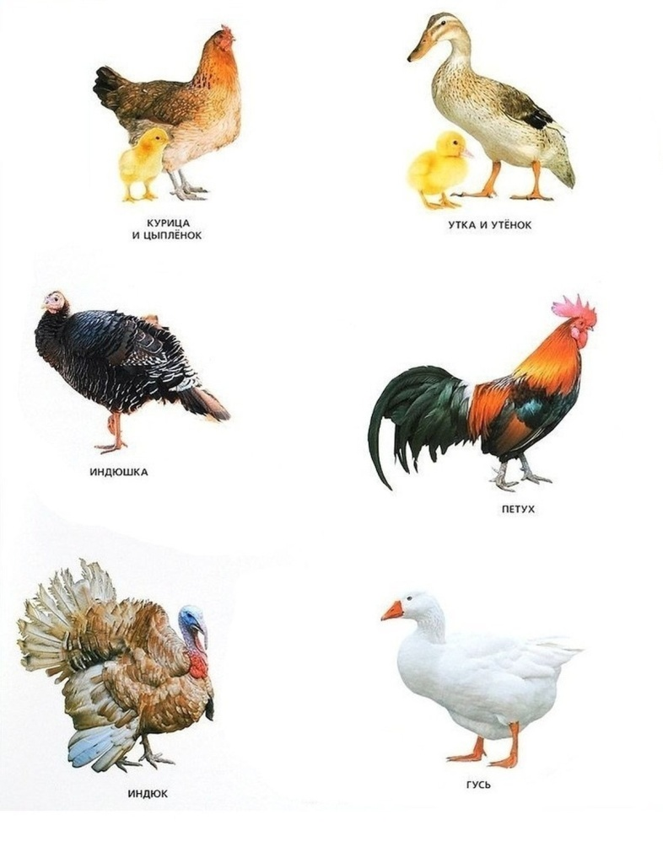
 | 3. | ППО | Ремизова Юлия Вячеславовна  Прошу предоставить ответы на WhatsApp +79221218983 | Семейный альбом | Нарисовать портрет мамы  Для работы потребуется:  - простой карандаш;  - альбом;  - ластик;  - линейка;  - акварель.  Рисуем разметку лица. Для этого делим лицо вертикально пополам, а горизонтально на три равные части.  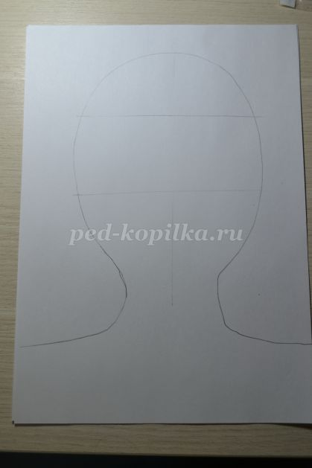  На верхней линии рисуем брови.  Под ними глаза, радужку, зрачки, ресницы.  Нос прорисовываем между верхней и средней горизонтальной линией.  Линию рта рисуем между носом и подбородком, посредине.  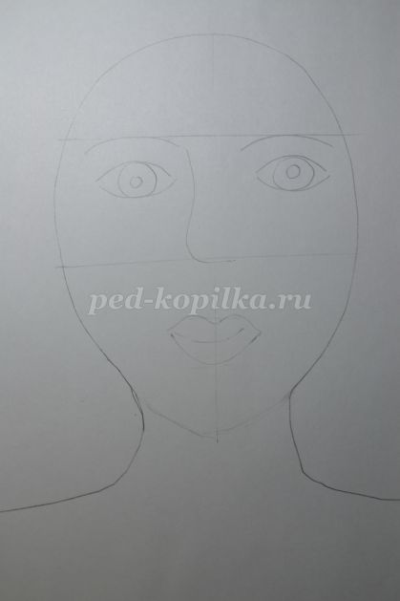  Осталось нарисовать прическу и одежду.  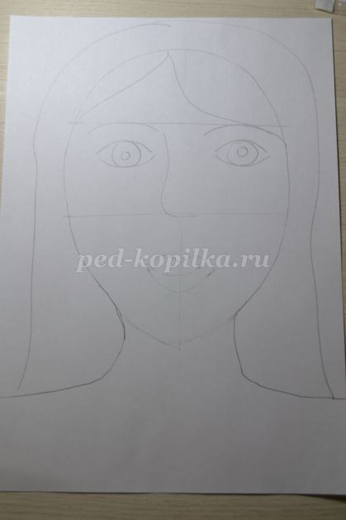  Раскрашиваем лицо.  Тонкой кистью обводим по контуру черной краской брови,глаза, нос.  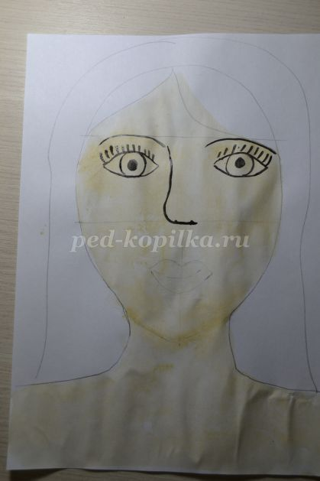  Затем уже алым цветом прорисовываем губы.  Определяемся с цветом маминых глаз.  Окрашиваем волосы в нужный тон.  Выбираем фон. И наш портрет готов!  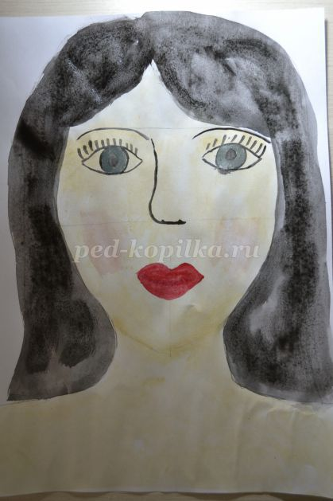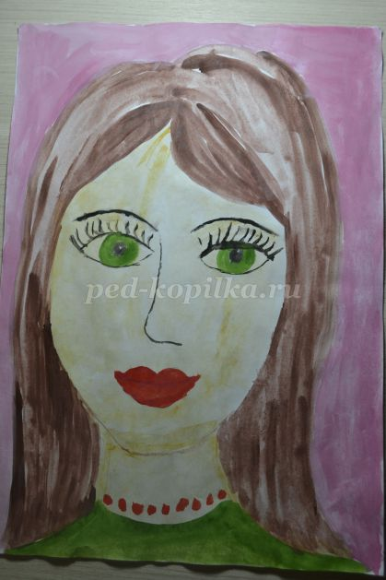
 | 4. | МРЗ | Старкова Виктория Игоревна  WhatsApp: 8- 982- 702- 62- 13;  Почта: Shipina_wika@list.ru | Откуда музыка взялась?! | Просмотр видео:  https://proza.ru/2010/06/21/1035  Читаем выразительно!
 | 5. | ИЗО | Ремизова Юлия Вячеславовна  Прошу предоставить ответы на WhatsApp +79221218983 | Живые картины. | Расставить цифры на картинке в нужной последовательности.  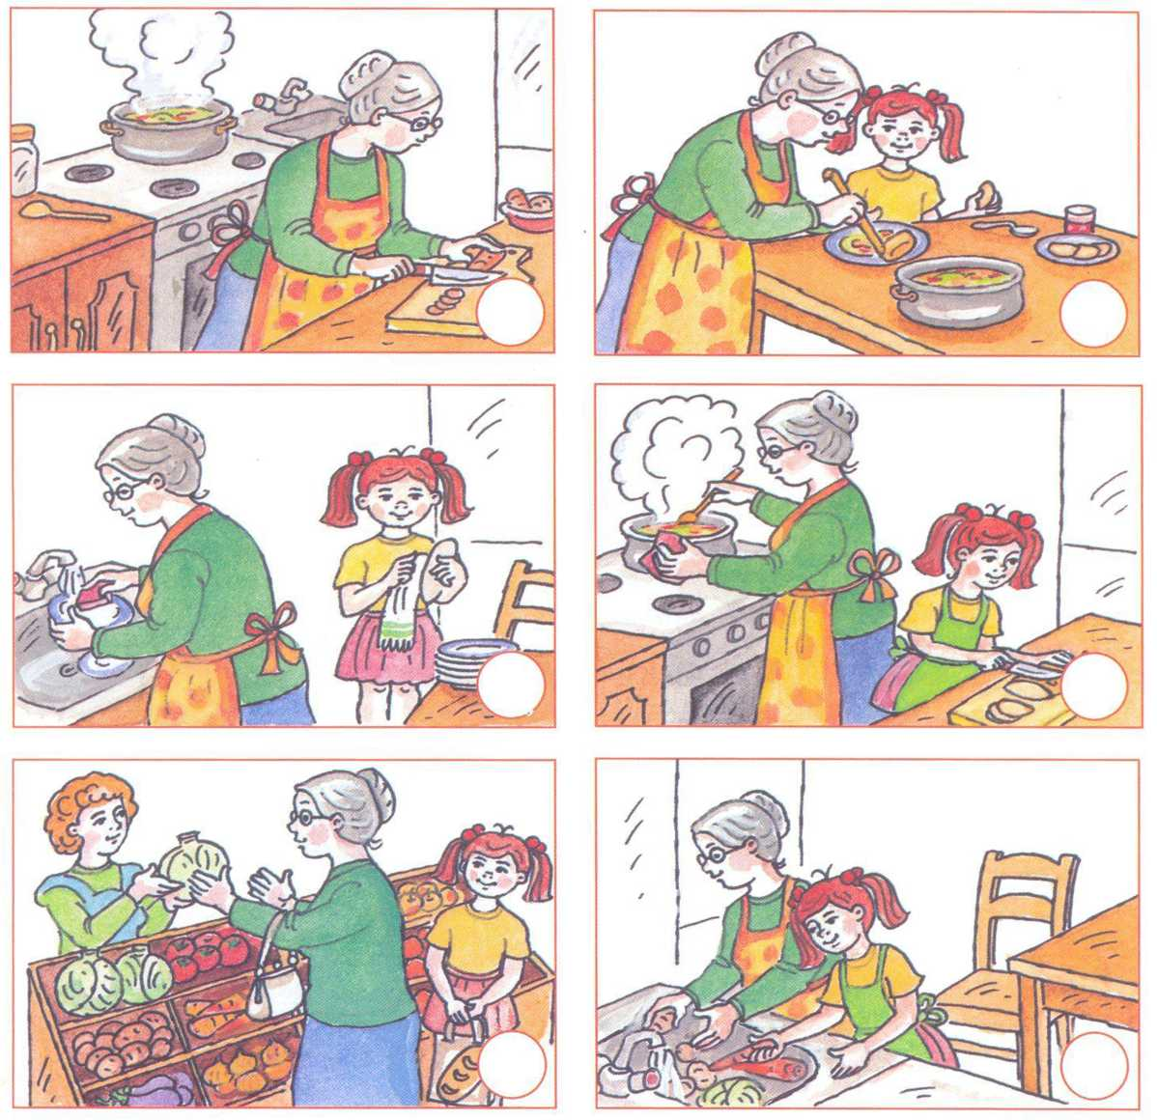
 | 6. | Город мастеров | Ремизова Юлия Вячеславовна  Прошу предоставить ответы на WhatsApp +79221218983 | Мезенская роспись. Экскурсия в дом ремесел | Скопировать ссылку поисковую строку и посмотреть видео  https://www.youtube.com/watch?v=1TDxMn_npmU

